Сжимать или не сжимать?
Иногда нам приходится прибегать к сжатию цифровых изображений и фотографий, чтобы сделать размер файла меньше, особенно если мы отправляем их по электронной почте своим близким или размещаем на веб-сайте.
С момента появления и по сегодняшний день формат JPEG является оптимальным для цифровой фотографии, не смотря на то, что с того момента прошло уже более 15 лет. Сжатие изображения обычно подразумевает JPEG-сжатие, которое проделывает большую работу для уменьшения размера файла. К сожалению, это действие также уменьшает и качество изображения, хотя далеко не всегда можно это заметить, особенно, когда просмотр изображения осуществляется на мониторе комьютера. Но благодаря программе Photoshop и её редко используемому режиму смешивания ужасы JPEG –сжатия видны, как на ладони.
Для того, чтобы увидеть, что же происходит с изображениями, мы воспользуемся Режимом смешивания (Blend mode) Разница (Difference). Режим смешивания (Blend Mode) Разница (Difference) получил своё название вследствие того, что он показывает разницу между двумя слоями. Любой участок из обоих слоёв, который в точности совпадает, будет отображаться сплошным черным цветом, и напротив, участки, в которых есть отличие, будут отображены разными цветами.
Режим смешивания (Blend Mode) Разница (Difference) не часто используется для создания каких-то особых эффектов, но он хорошо справляется с функцией отображения мусора (да-да, мусора), который появляется в результате сжатия изображения. Это вовсе не означает, что мы должны перестать сжимать наши фотографии. В идеальном мире да, но не в нашем. Этот режим просто позволит нам понять, что случается с нашими изображениями. Особенно тем из нас, кто до сих пор думал, что разницы в качестве между сжатым изображением и оригиналом никакой нет.
Перед вами два открытых документа в программе Photoshop, каждый из них содержит одно и то же изображение:
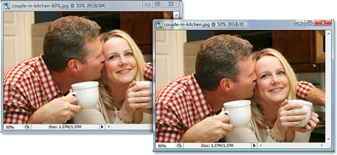
Но действительно ли это идентичные изображения? Внешность бывает обманчива, особенно на экране компьютера. По правде говоря, они не одинаковы. То, что справа – оригинал, не сжатое изображение, оно было загружено прямо с цифровой фотокамеры. А вот то, что слева – копия, сохранённая в Photoshop с качеством 60%, как это обычно мы делаем в программе. Это означает, что изображение слева было подвергнуто сжатию.
Понимаю, что по сриншоту, представленному выше мало что можно определить, если бы вы рассматривали эти изображения на моем мониторе в программе Photoshop, вы бы также с трудом могли сказать, какое из них подвергалось сжатию, а какое – нет. Если бы мы их распечатали, то разница была бы очевидна, но на мониторе, который имеет меньшее разрешение, чем распечатанная картинка, разницу не так-то легко определить. По крайней мере, без Режима смешивания (Blend Mode) Разница (Difference).
Выше я писал, что Режим смешивания (Blend Mode) Разница (Difference) показывает разницу между двумя слоями, и что любой участок, который в точности совпадает у этих двух слоев, отображается чистым черным цветом. Проведём тест. Я беру оригинал фото (несжатый) и делаю его дубликат, воспользовавшись сочетанием клавиш Ctrl+J (Cmd+J). Теперь у меня два слоя в палитре слоёв – оригинал фото в качестве фона и его копия, расположенная выше, которую Photoshop назвал Layer 1 (Слой 1).
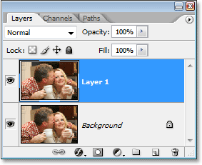
Поскольку Layer 1 (Слой 1) является копией фонового слоя, то они идентичны. Воспользуемся Режимом смешивания (Blend Mode) Разница (Difference), чтобы это проверить. Переходим к параметру Режим смешивания (Blend Mode), расположенному в верхней части палитры слоёв и меняем Режим смешивания (Blend Mode) слоя Layer 1 (Слой 1) с Обычного (Normal) на Разницу (Difference).
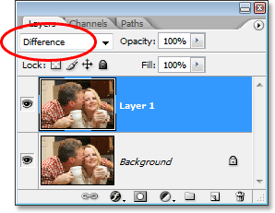
Если мы посмотрим в окно документа при включённом Режиме смешивания (Blend Mode) Разница (Difference) для слоя Layer 1 (Слой 1), то увидим, что это изображение залито сплошным черным цветом. В данном случае Режим смешивания (Blend Mode) разница говорит нам о том, что два слоя действительно идентичны:
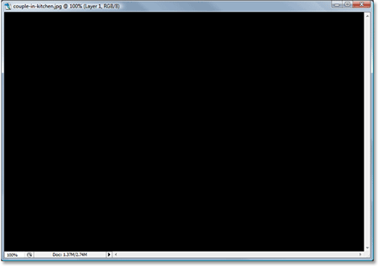
Пойдём ещё дальше, чтобы быть абсолютно уверенными, что перед нами действительно чисто чёрный цвет. Для этого воспользуемся Корректирующим слоем (Adjustment Layer) Уровни (Levels). Кликаю по иконке Новый Корректирующий слой (New Adjustment Layer) в нижней части палитры слоев:
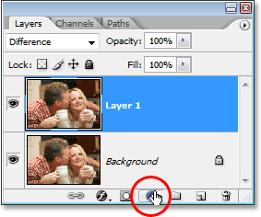
Затем выберу Уровни (Levels) среди появившегося списка Корректирующих слоёв (Adjustment Layer):
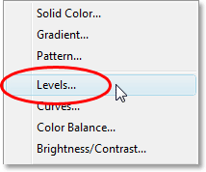
Появится диалоговое окно Уровни (Levels). Воспользуемся гистограммой в центре диалогового окна, чтобы просмотреть информацию о тональности, отображаемой на изображении. В каждом пикселе нашего изображения отображается чисто чёрный цвет, что бывает в случае, если оба слоя идентичны. Таким образом, все, что показывает гистограмма – одна вертикальная полоса слева:
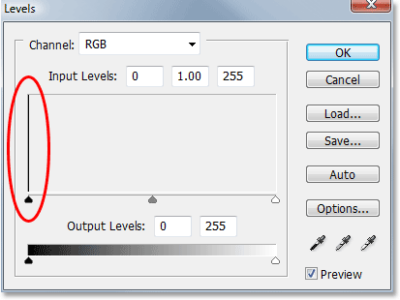
Гистограмма указывает на то, что кроме чисто чёрного цвета нет никаких посторонних цветов. Это говорит нам о том, что Слой 1 (Layer 1) и фоновый слой одинаковы на 100%. Пока все ясно. Мы только что доказали факт, которые многие из вас уже знали – копия слоя всегда идентична его оригиналу. Занятно, не правда ли? Продолжим.
Кликаю на кнопку Закрыть (Cancel) в верхнем правом углу диалогового окна Уровни (Levels), чтобы выйти из него, затем удаляю Слой 1 (Layer 1) из палитры слоёв, кликнув по нему и перетащив на пиктограмму в виде мусорной корзины.
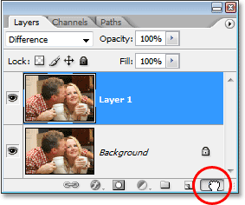
Остался только фоновый слой.
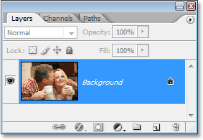
Теперь посмотрим, что происходит, когда мы используем тот же самый приём для сравнения оригинала и его сжатой версии. Как я уже упоминал ранее – не так-то просто увидеть между ними разницу, если рассматривать их на экране монитора. Но давайте посмотрим, что про это нам скажет Режим смешивания (Blend Mode) Разница (Difference).
У меня открыто два окна с фотографиями, кликаем в окне со сжатой версией (фото слева) инструментом Перемещение (Move) и перетаскиваем изображение в окно документа с оригиналом фото (справа).
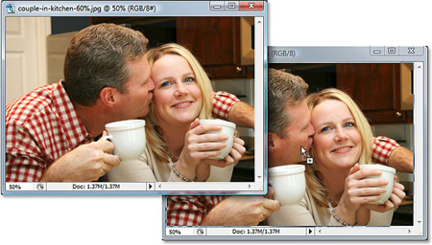
Так как оба изображения одинаковы по ширине и высоте, я зажимаю клавишу Shift и отпускаю кнопку мыши. Это действие позволит чётко наложить одно изображение на другое в окне документа.
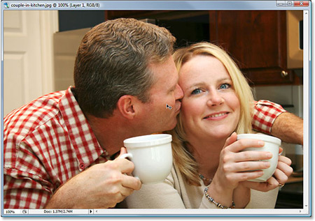
В палитре слоёв у меня снова два слоя. Оригинал изображения является фоновым слоем, а сжатая версия изображения расположена выше на Слое 1 (Layer 1).
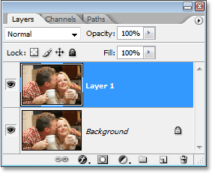
Снова меняем Режим смешивания (Blend Mode) с Обычного (Normal) на Разницу (Difference).
И теперь, если оба изображения одинаковы, при применении данного Режима смешивания (Blend Mode) должен получиться чисто чёрный цвет.
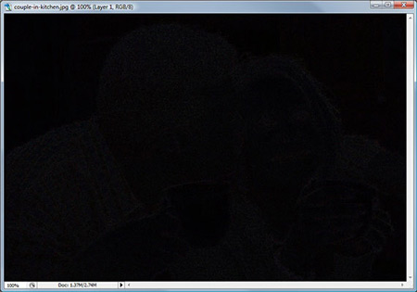
Хмм… Видите ли вы слабо выраженный шум на изображении выше? Всё зависит от настроек вашего монитора. Вы можете видеть только чёрный, но я на своём мониторе вижу, что это определённо не тот чёрный цвет, который получался при сравнении копии слоя с оригиналом. Здесь есть что-то ещё… И это «что-то» говорит нам о том, что сжатое изображение и оригинал не идентичны. Но чем они отличаются? Действительно ли сжатие даёт какую-то разницу?
Воспользуемся Корректирующим слоем (Adjustment Layer) Уровни (Levels) и с помощью гистограммы попробуем ответить на эти вопросы. Кликаем по иконке Новый Корректирующий слой (New Adjustment Layer) в нижней части палитры слоёв и выбираем в списке Уровни (Levels).
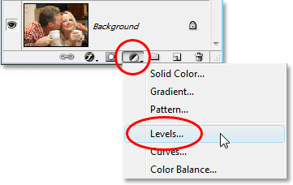
В левой части гистограммы на этот раз что-то изменилось, это подтверждает, что моё зрение меня не обманывало.
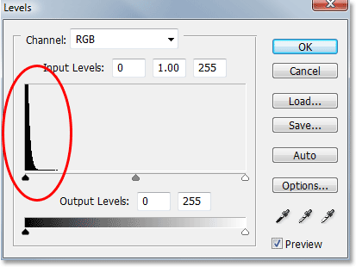
Чёрная полоска стала больше, это означает, что чёрный цвет, который мы видим на изображении, имеет примеси других цветов, а соответственно две версии изображения больше не одинаковы.
Так в чём же разница?
Очень просто – в мусоре. Сжимая изображение, мы автоматически добавляем к нему кучу мусора. Шум, мусор… называйте это, как хотите.
Нижняя линия означает, что мы повредили фото. Сколько же мусора появилось в результате сжатия? Пока нам кажется, что не много, но нам по-прежнему сложно это увидеть. Поэтому кликнем по маленькому белому слайдеру в нижней правой части гистограммы и перемещаем до чёрного слайдера.
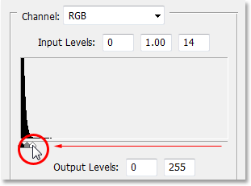
Не вдаваясь в подробности того, как работает диалоговое окно Уровни (Levels), поясню: сейчас я сделал весь шум, присутствующий на изображении, ярче. Чтобы нам было легче его рассмотреть. Помните, разные цвета, которые вы видите, указывают на разницу между оригиналом и сжатой версией фотографии.
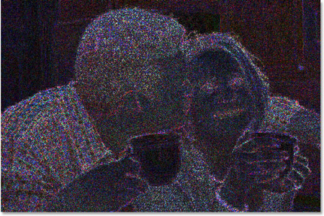
Некрасиво, правда? Теперь мы легко можем разглядеть эти посторонние цвета, указывающие на повреждения, возникшие в результате сжатия.
Изображение наполнено тем, что принято называть «артефактами сжатия», что, грубо говоря, означает, что «мы взяли и испортили наше идеальное по качеству изображение».
Сжатие JPEG – изображения может значительно уменьшить размер файла, но режим Разница (Difference) показывает, что оно также уменьшает его качество. Повторюсь, не так легко увидеть повреждения изображения на экране монитора, но вы определённо точно заметите разницу при печати с высоким разрешением.
Теперь, когда мы увидели, насколько повреждается изображение в результате сжатия, что мы с этим можем сделать? К сожалению, не многое. Формат JPEG по-прежнему лучше всего подходит для хранения цифровых изображений, и, когда размер файла велик, у нас нет выбора, кроме как сжать его.
Если вы работаете над проектом для web, то без сжатия вы можете обойтись, если для вас важно качество, в остальных случаях можно его применять. Но для проектов под печать по мере возможности лучше пользоваться оригиналом изображения.
Автор: Steve Patterson
Перевод: Анцыперович Александра

